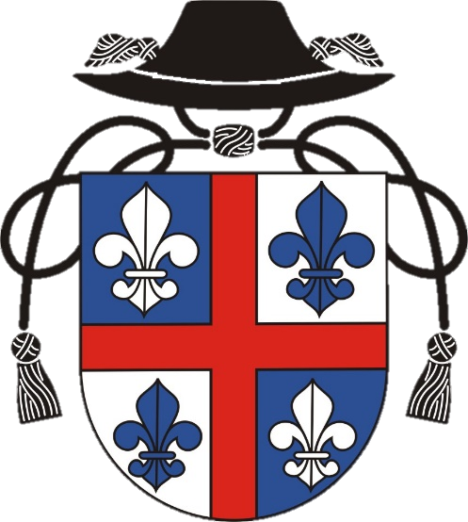
Klaniame sa ti, Kriste, a dobrorečíme ti, lebo si svojím krížom vykúpil svet.

Farnosť Breznička srdečne pozýva všetkých farníkov a ctiteľov Kristovho kríža na odpustovú slávnosť Povýšenia Svätého kríža, ktorá sa uskutoční
14. septembra 2019 o 10.30
v rímskokatolíckom kostole v Kalinove,
poklona Sviatosti Oltárnej od 9:30 do 10:20.
Hlavný celebrant
ThLic. Emil Králik,
SVD, nový rektor kostola Božského Srdca vo Vidinej
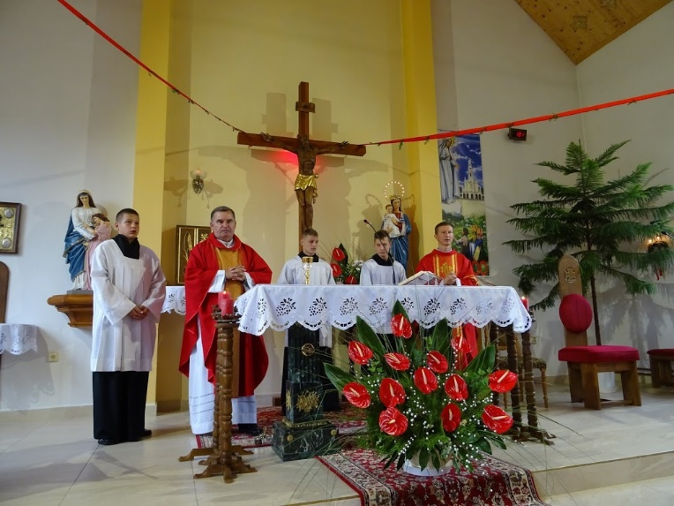
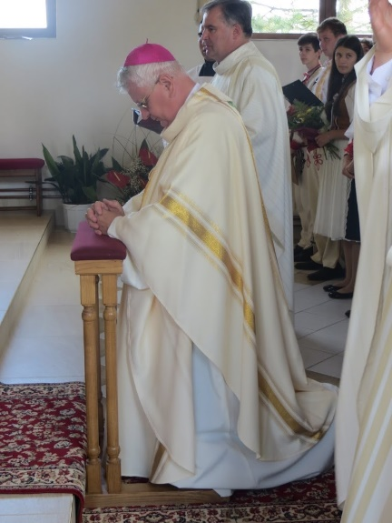
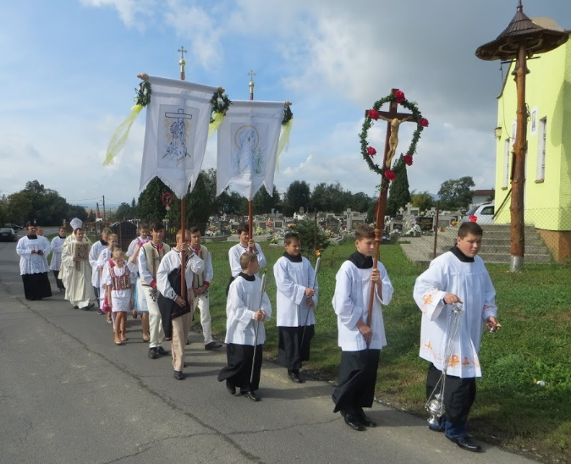
„Nik nevystúpil do neba, iba ten, čo zostúpil z neba, Syn človeka. A ako Mojžiš vyzdvihol na púšti hada, tak musí byť vyzdvihnutý aj Syn človeka, aby každý, kto verí, mal v ňom večný život.“

